**Instituto Politécnico Nacional**

**Escuela Superior de Cómputo**

**Tarea 6**

**Sesión 9 del parcial 2 de Métodos Numéricos.**

**Tema: Métodos de Taylor de orden superior.**

**Nombre del alumno: De Luna Ocampo Yanina**

**Fecha de entrega: 24/10/2021**

***Introducción:***

Este método se basa en suponer que la solución y (t;t0, y0) es suficientemente diferenciable en un entorno de t0. Si t1 está en dicho entorno y denotado h = t1 – t0. Este método se tuvo que obtener del de Euler que hemos visto con anterioridad. Generaremos aproximaciones por medio de este teorema.

***Descripción:*** Emplee el método de Taylor de orden dos y cuatro para obtener aproximaciones de las soluciones del siguiente problema con valores iniciales:

***Problema 1 del ejercicio 4.2, orden2:***

$$y^{'}=y-t^{2}+1, 0≤t≤2, y\left(0\right)=0.5$$

Para lo anterior emplee $h=0.2$, es decir, $N=10.$

***Procedimiento:***

Debemos determinar nuestros parámetros dados por el ejercicio previo, tenemos nuestro punto inicial, punto final, condición inicial y el número de pasos que hará.

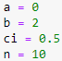

Escribimos nuestra función f(t,y) para definirla y poder utilizarla

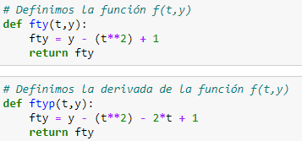

Ya teniendo nuestra función original, debemos derivarla y definirla, con lo que obtenemos los siguiente.



Determinamos el tamaño de nuestro salto.



Creamos nuestro arreglo y procedemos a definir nuestra función.



Sacamos nuestros valores exactos y el error de aproximación. Acomodándolos en una tabla, obtenemos lo siguiente:

***Resultado:***

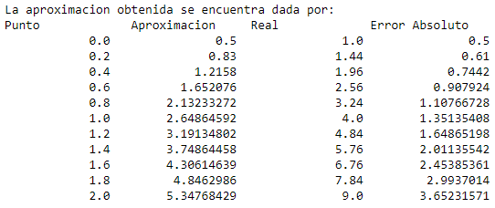

***Problema 1 del ejercicio 4.2, orden 4:***

$$y^{'}=y-t^{2}+1, 0≤t≤2, y\left(0\right)=0.5$$

Para lo anterior emplee $h=0.2$, es decir, $N=10.$

***Procedimiento:***

Los valores necesarios para esta parte del problema, ya los hemos explicado en la parte superior.

Procedemos a obtener las siguientes derivadas que son, la segunda y la tercera.





Seguimos con definir nuestra nueva función.



Sacamos nuestros valores exactos y el error de aproximación. Acomodándolos en una tabla, obtenemos lo siguiente:

***Resultado:***

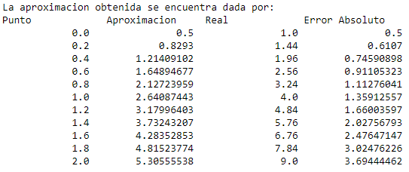

***¿Qué aprendí?***

Este método, se obtiene a partir del desarrollo de orden n=1 de la función y(t) en el punto tk. Podemos encontrar un método que mejore la solución del problema, si el desarrollo de Taylor se extiende hasta orden n.